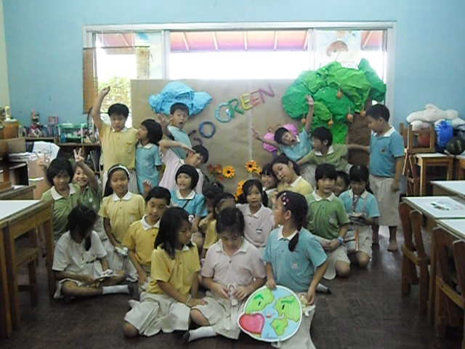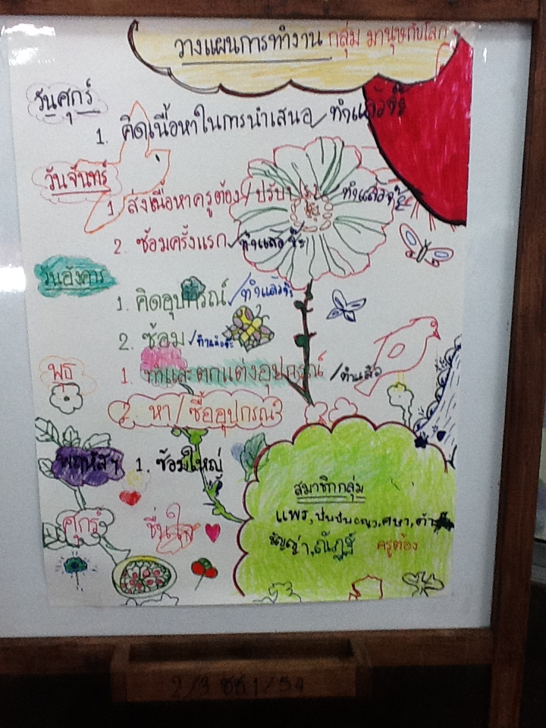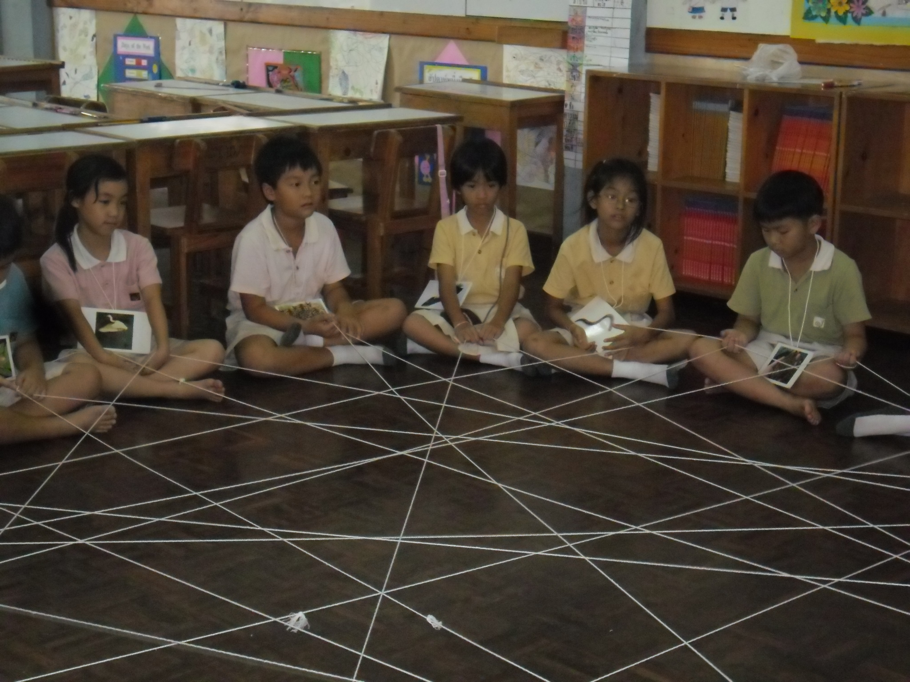

...ความจริงใจ ความไว้เนื้อเชื่อใจ หรือพรสวรรค์ในการสร้างความไว้วางใจ ควรเป็นคุณลักษณะที่มีมาแต่กำเนิดในตัวครู ครูมีภาษาดีกว่าลูกศิษย์ทั้งด้านความอวุโสและด้านประสบการณ์ศิษย์จึงคาดว่าครูต้องฉลาดกว่าตนแน่ ฉะนั้นหากนักเรียนมั่นใจว่าครูมีความจริงใจ และพยายามสอนอย่างดีที่สุดแล้วเด็กๆ จะมองข้ามความผิดพลาดของครูไป แต่ทั้งนี้ครูต้องไม่ทำผิดพลาดบ่อยๆ ด้วย

ห้องเรียนที่ครูสอนอยู่มีนักเรียนหลากหลายคละเคล้ากันทุกระดับ ปัญหาท้าทายที่หนักหนาที่สุดของครูคือ การค้นหาฐานประสบการณ์ร่วมของเด็กเหล่านี้เพื่อใช้เป็นจุดเริ่มต้นในการสอน เด็กบางคนยังไม่เคยย่างเท้าออกไปห่างจากพี่เลี้ยงหรือทำอะไรด้วยตนเองเลย ในขณะที่หลายคนได้มีโอกาสทำอะไรด้วยตนเองอย่างมากมาย เด็กบางกลุ่มพร้อมที่จะเรียนรู้ในรายวิชาอย่างเป็นกิจจะลักษณะ แต่บางกลุ่มยังท่องสูตรคูณไม่คล่องเลย ในการสอนของครูจึงเริ่มด้วยกิจกรรมประเมินจุดเด่นจุดด้อยของนักเรียน ขณะเดียวกันก็ส่งเสริมให้นักเรียนช่วยกันขบคิดหาหนทางการเรียนรู้รายวิชาร่วมกัน เมื่อครูพบฐานประสบการณ์ร่วมของนักเรียนแล้ว ครูก็จะใช้ฐานความรู้ร่วมของพวกเด็กๆในการนำเสนอความคิด การเรียนรู้ ปลูกฝั่งสิ่งดีงามให้ทุกคน โดยทุกคนต่างมีเป้าหมายร่วมกันจะทำให้เด็กๆอยู่ร่วมกันอย่างมีความสุขและช่วยกันเรียนโดยไม่แบ่งแยกกัน

ครูทิพย์

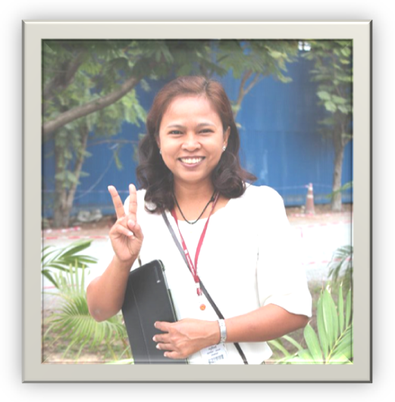

พรทิพย์ แสงมณี

